Col.legi Sant Josep Obrer
Implantació de sistemes operatius
ASIX 1
Piqueras Sastre Alejandro
Rosselló Sánchez Daniel
Práctica 7
Instalación de sistemas operativos

Índice de contenido
Contenido 2
Práctica 7 2
1.-Comprueba y dibuja la estructura de particiones y ubicación de los ficheros que intervienen en la secuencia de arranque. 2
2
2.-Edición de los menús de arranque 9

Contenido
Práctica 7
Arranque múltiple (Windows Xp + Windows XP + Windows 7 + espacio)
- Comprueba y dibuja la estructura de particiones y ubicación de los ficheros que intervienen en la secuencia de arranque.

Lo primero será preparar la máquina virtual, usaremos 50GB. Montamos la ISO de WXP e instalamos el primer S.O., en una partición que crearemos durante la instalación de 10GB.
Una vez instalado el primer WXP, reiniciamos la máquina para iniciar desde CD y realizar la instalación del segundo WXP.
Ya instalados los dos WXP, desmontamos la ISO de WXP y cargamos la de W7, y volvemos a reiniciar para iniciar desde CD y realizar la instalación de W7 en una partición que crearemos de 15GB.
Una vez completadas las tres instalaciones, y habiendo creado una nueva partición con el espacio sobrante de los 50GB.
Si abrimos el administrador de discos, tenemos la siguiente distribución:
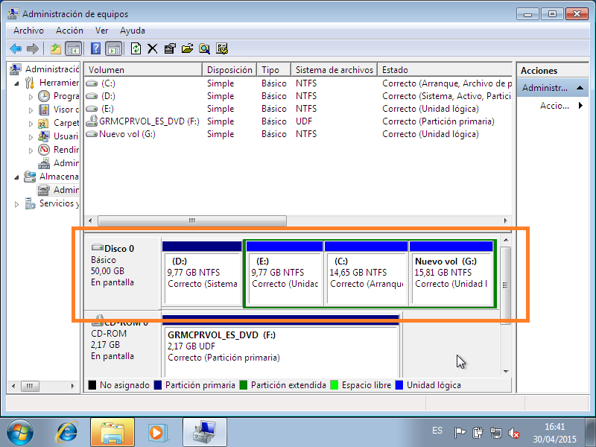

Y la estructura resultante sería la siguiente;
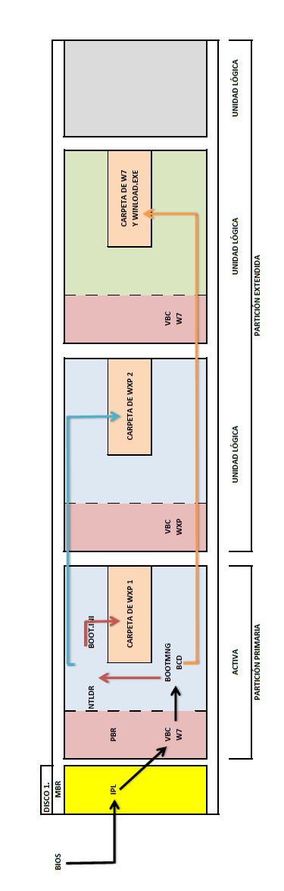

Como podemos ver en la imagen anterior, la estructura está compuesta por un solo disco físico y cuatro particiones, de las cuales la primera (partición primaria), contiene un S.O. WXP, donde hay instalado un BOOTMNG y un BCD (archivos de W7), esto se debe a que si ya tenemos un WXP instalado e instalamos un W7, se reescribe el MBR y el PBR en la partición activa e instala BOOTMANAGER y BCD.
El BCD ahora al cargar nos dará la opción de utilizar W7 o sistemas anteriores. Si elegimos la segunda opción, el BOOTMANAGER le pasará el control al NTLDR y este buscará en su Boot.ini donde está la opción de que WXP que queremos iniciar.

Para comprobar la ubicación de los ficheros que intervienen en la secuencia de arranque, hay que diferenciar dos casos;
1. Secuencia de arranque de WXP;
Tal y como se explica en el apartado anterior de la estructura de particiones, arrancamos el equipo, el BCD nos dará la opción de utilizar W7 o sistemas anteriores.
Seleccionaremos la opción de sistemas anteriores y ahí la opción de WXP1 o WXP2.
Ahora, una vez que hemos seleccionado S.O., el BOOTMNG le pasará el control al NTLDR y este buscará en su Boot.ini, donde se encuentra la opción de WXP que hemos selecciona y cargarla.
En las siguientes imágenes se muestra la ubicación de estos archivos encuentran;
Primer archivo:
BCD: Dentro de la partición primaria, donde está instalado el primer WXP.
En la ruta D:\Boot (la letra de unidad no siempre será la misma, debido este archivo se encuentra en la partición primaria y no la activa).
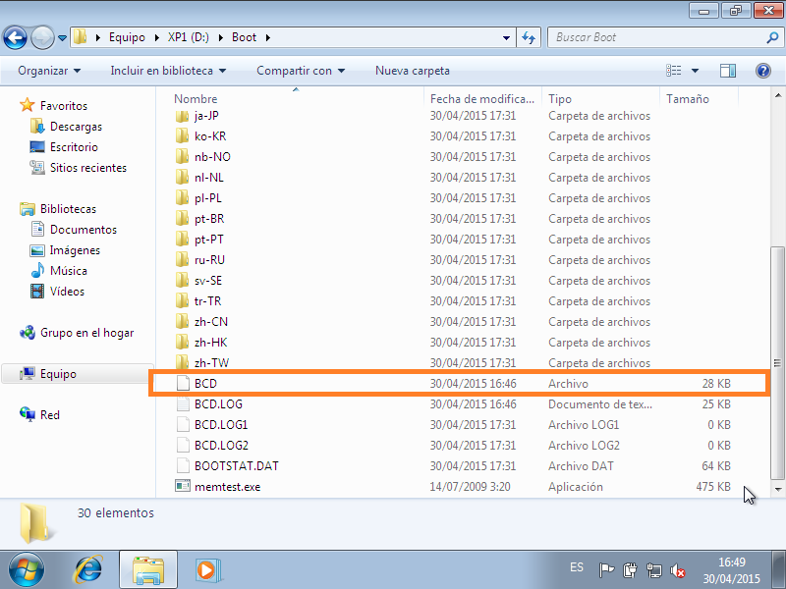
Resto de archivos:
BOOTMNG, NLTDR y el Boot.ini, estos archivos se encuentran en la misma partición que el BCD, con la diferencia que no están en una carpeta, sino que se encuentran en la misma raíz.
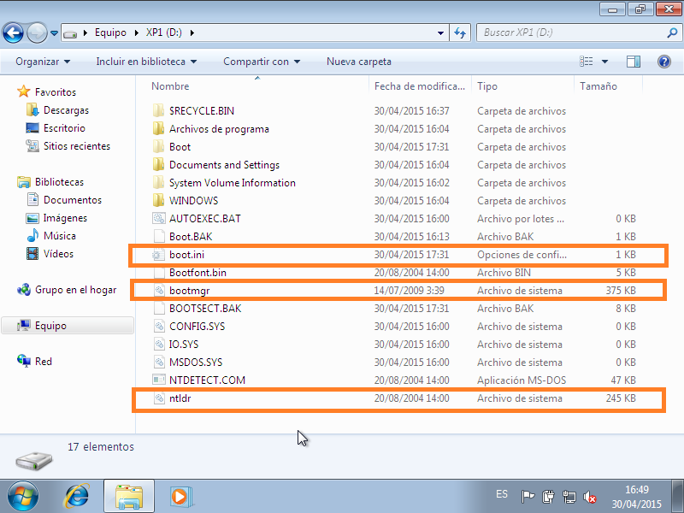
2. Secuencia de arranque de W7;
Al igual que para el caso anterior, el BCD nos dará la opción de utilizar W7 o sistemas anteriores.
Seleccionaremos la opción de W7 y se iniciará un arranque típico de W7.
Los archivos BCD y BOOTMNG, son los mismos que se utilizan en WXP por lo que la ubicación es la misma que se ha descrito anteriormente.
El archivo Winload.exe, se encuentra en dentro de la partición donde hemos instalado W7, a su vez dentro de Windows/System32.

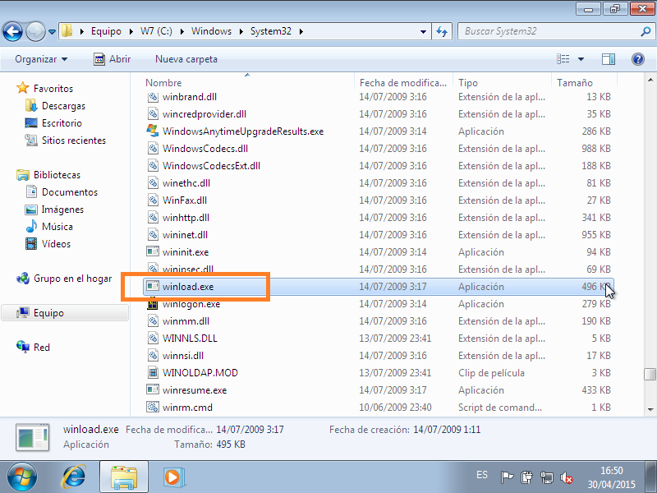

- Edición de los menús de arranque
Para editar el menú de arranque, utilizaremos la consola de comandos en modo administrador.
Para ello iremos a inicio, y en la barra de buscar escribiremos CMD, una vez que nos aparezca, pulsaremos botón derecho sobre el y seleccionamos la opción de ejecutar como administrador.
Ya dentro de la consola de comandos, editaremos el nombre que aparece a la hora de elegir S.O., usando el la siguiente linea de comando: Bcdedit -set {current} description “Windows 7 PRÁCTICA 7”
*Nota: entre los “”, pondremos el nombre que queremos, en nuestro caso: Windows 7 PRÁCTICA 7.
Pulsamos enter y ya se ha editado la opción de W7.
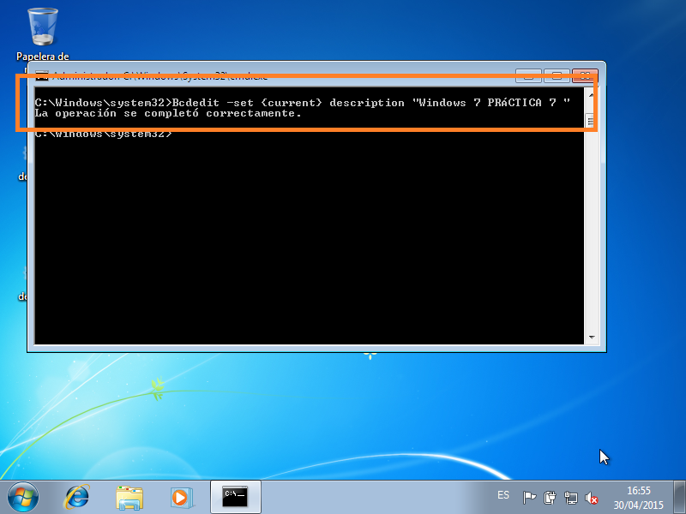

Ahora modificaremos la parte de versiones anteriores de la misma forma con la siguiente linea de comandos: Bcdedit -set {ntldr} description “Otros Windows (xp) PRÁCTICA 7”
Pulsamos enter y ya se ha editado la opción de versiones anteriores.
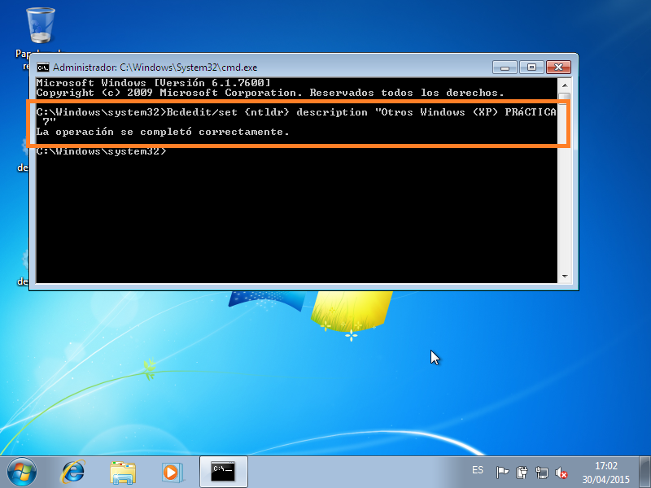

Otra modificación que podríamos hacer, es el tiempo que tenemos para seleccionar una opción, con el comando: Bcdedit /Timeout 50
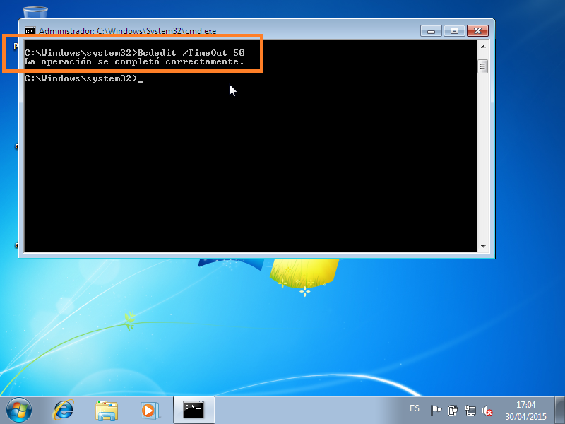
reiniciando el ordenador, podremos comprobamos que de verdad se han realizado los cambios;
